Qüestió sobre GSM:

Suposeu un sistema GSM de telefonia mòbil amb un ampla de banda que suporta 336 canals de tràfic i un factor de utilització de N = 7. Si, com podem veure a la figura, tenim dos casos, un amb 32 cèl·lules i un radi de cèl·lula de 1,6 Km i un altra de 128 cèl·lules i 0,8 Km de radi, quina configuració permetrà tenir més ordinadors connectats en GPRS?

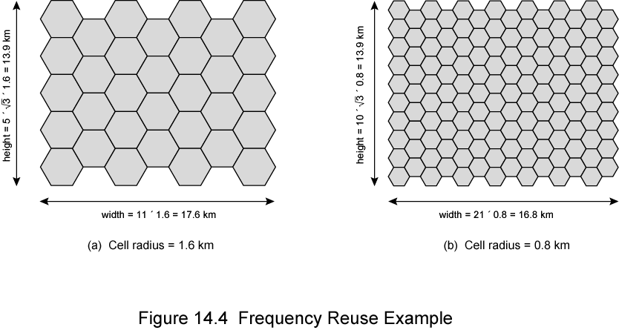

Calculeu:

1. L’àrea de l’hexàgon en cada cas  
   Cas a:  
   Apotema = $\sqrt{r^{2}{+(r/2)}_{}^{2}} =\sqrt{{1.6}^{2}{+(1.6/2)}_{}^{2}} = 1.789 km$ 
   Perimetre = r*6 = 1.6*6 = 9.6 km  
   Area = area * apotema = 9.6 * 1.789 = 17.173 km2

**1,6Km -> A = 6,65 Km2** Km² Cas b:  
 Apotema = $\sqrt{r^{2}{+(r/2)}_{}^{2}} =\sqrt{{0.8}^{2}{+(0.8/2)}_{}^{2}} = 0.894 km$ 
 Perimetre = r*6 = 0.8*6 = 4.8 km  
 Area = area * apotema = 9.6 * 1.789 = 4.293 km2

**0,8Km -> A=1,66Km2**

Km²

1. L’àrea total de coberta en els dos casos  
   Cas a:  
   Area coberta = 13.9 * 17.6 = 244.64 km2

6,65*32(nº de celes)=213Km2  
  
 Cas b:  
 Area coberta = 13.9 * 16.8 = 233.52 km2

**1,66*128(nº celes)=213Km2**

1. El nombre de canals per cèl·lula en cada cas  
     
   Cas a = Cas b: 336/7 = 48 (el mateix pels dos)

Josep: qué pasa si todos los canales están cogidos?

Retard: EXPLOTA

Josep: JAJAJAJAJAJAJAJA!!! Te acabo de quitar dos Grants.

1. El nombre total de canals per configuració  
   Cas a:  
   48 * 32 = 1536

Cas b:  
 48 * 128 = 6144  
  
 El xexu se ha ido a hacer cacas. EL XEXU HO HA FET PERFECTEEEEEEEEEEEEEEEEEEEEEpEnEEEEEEEEEEEEEEEEEEEEE

1. Comenteu la relació que hi ha entre el nombre de canals i el nombre d’ordinadors connectats.

Quants més canals més ordinadors connectats podem tenir sense patir cap tipus d’interferència.

**Qüestió sobre GPRS:**

A la vista de la pila de protocols de GPRS:

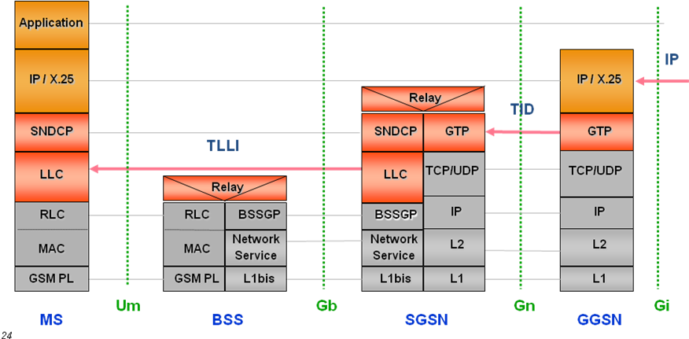

1. Indica les funcions dels següents protocols:

* SNDCP: (capa 3) encapsula, segmenta y comprime los paquetes IPs para transferirlos a la capa LLC
* LLC: (capa 2) provee control de flujo y ARQ. Adems permite que protocolos como IP e IPX puedan coexistir en la misma red multipunto.
* RLC: protocolo que ofrece control sobre comunicaciones por radio.
* BSSGP: protocolo que provee información que es necesaria para poder transmitir del BSS y el SGSN. Evita la congestión y la perdida de datos en este enlace.
* GTP: sirve para portar datos entre el SGSN y el GGSN, así como ajustar la calidad de servicio o añadir sesiones al SGSN.

1. Indica quin protocol faries servir a “Network service” i a “L2” i per què.

Fariem servir BSSGP, ja que com hem dit a l’apartat anterior és necessari per transmetre del BSS i del SGSN. A L2 farem servir LLC, ja que és el protocol que treballa sobre aquest nivell.

**Qüestió sobre UMTS**

1. Expliqueu per a què serveix el camp OFFSET de la capçalera AAL2 de la CPS-PDU en la UMTS.

Es un puntero que maraca el inicio de la 1ª minicélula completa que contiene el paquete AAL2.

1. Amb quin camp de la capçalera de la mini-cel·la es relaciona aquest camp per tal d’aconseguir els objectius perseguits?. Justifiqueu breument la resposta.

Se relaciona con el campo LI que indica la longitud del contenido de la minicélula.

1. Què es persegueix amb el fet de que diverses mini-cel·les AAL2 puguin anar en una cel·la ATM?

Los paquetes AAL2 no son de longitud variable, por eso se aprovecha los 48 bytes entre las minicélulas que envían los diferentes usuarios. Si una de estas no cabe, lo restante se enviará en otra minicélula AAL2.

Se crean minicelulas para ahorrar tiempo en el empaquetado.